웹프로그래밍 과제3 컴퓨터소프트웨어공학과 1-YA 20202296 전채린

**1. [함수 호출을 이용하여 구구단 출력하기]**

**[소스]**

<!DOCTYPE html>

<html lang="en">

<head>

<meta charset="UTF-8">

<title>함수 호출을 이용하여 구구단 출력하기</title>

<script>

function gugudan(n) { // 함수 작성

var m = parseInt(n); // 문자열 n을 숫자로 바꿈

if (isNaN(m) || m < 1 || m > 9) {

alert("잘못입력하셨습니다.");

return;

}

document.write(m + "단" + "<br>");

for (var i = 1; i <= 9; i++) { // i는 1~9까지 반복

document.write(m + "x" + i + "=" + m * i + "<br>");

}

}

</script>

</head>

<body>

<h3>구구단 출력 함수 만들기</h3>

<hr>

<script>

var n = prompt("구구단 몇 단을 원하세요", "");

gugudan(n); // 구구단 출력 함수 호출

</script>

</body></html>

**[실행결과]**

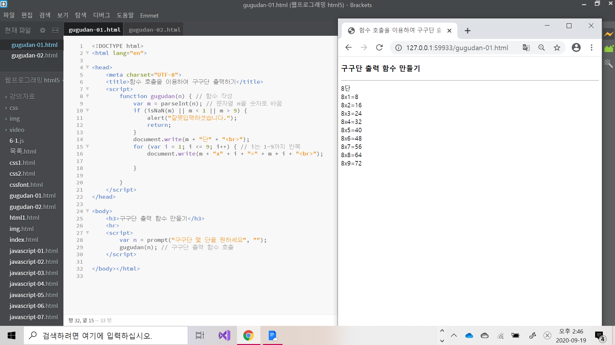

**2. [함수 호출을 이용하여 구구단 2~9단 출력하기]**

**[소스]**

<!DOCTYPE html>

<html lang="en">

<head>

<meta charset="UTF-8">

<title>함수 호출을 이용하여 구구단 2~9단 출력하기</title>

<script>

function gugudan() { // 함수 작성

for (var i = 2; i <= 9; i++) { // i는 2~9까지 반복

document.write(i + "단" + "<br>");

for (var j = 1; j <= 9; j++) { // j는 1~9까지 반복

document.write(i + "x" + j + "=" + i * j + "<br>");

}

document.write("<br>");

}

}

</script>

</head>

<body>

<h3>구구단 2~9단 출력 함수 만들기</h3>

<hr>

<script>

gugudan(); // 구구단 출력 함수 호출

</script>

</body></html>

**[실행결과]**

